1. 登录办事大厅

<http://swzx.kmmu.edu.cn/> ，账号密码为统一身份认证账号密码；

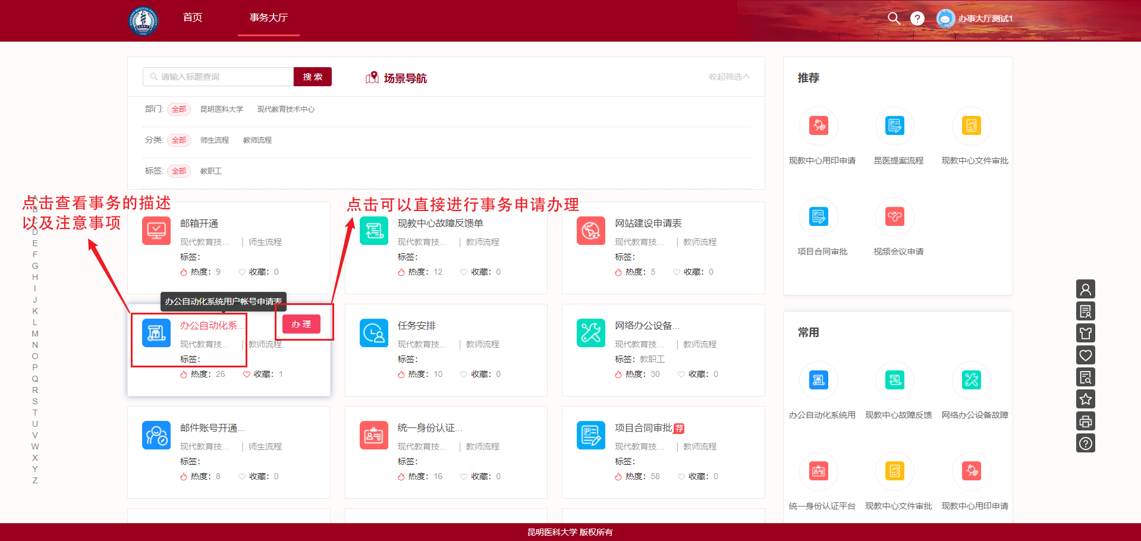

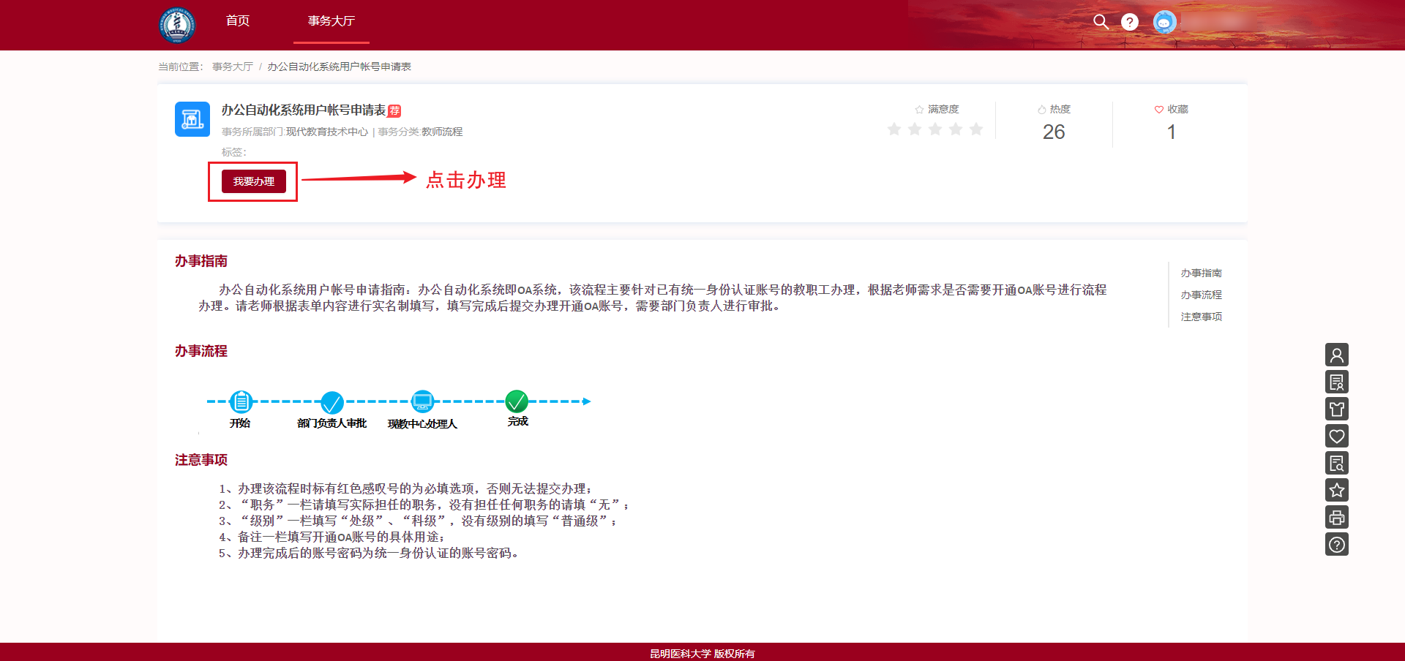

1. 事务申请办理

第一个：办公自动化系统用户账号申请表

（一）申请人步骤

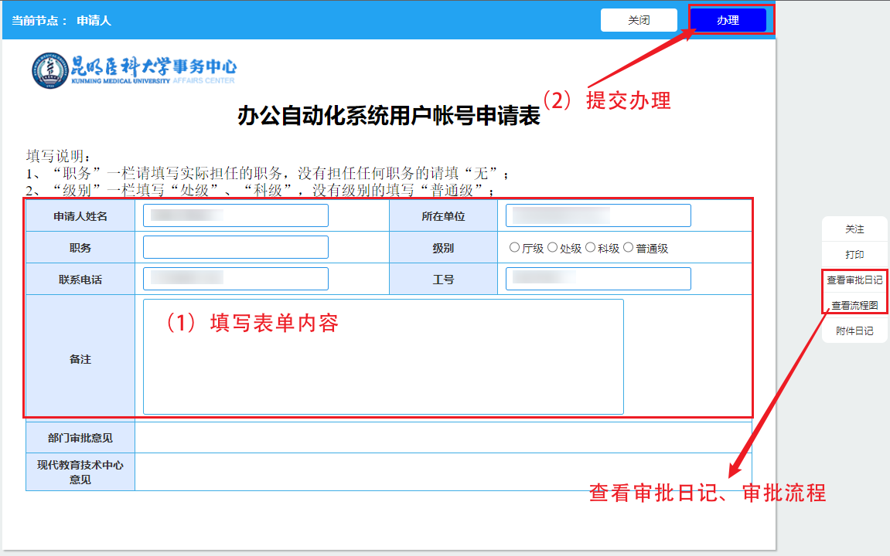

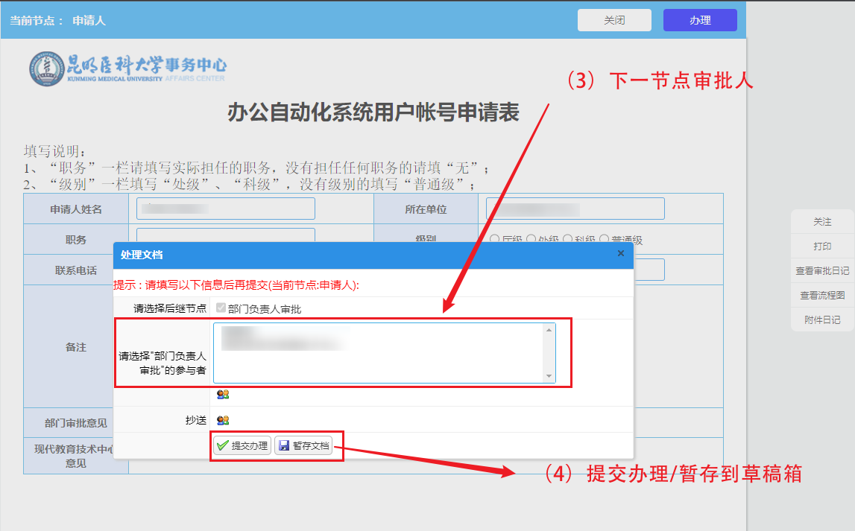

（二）审批人步骤

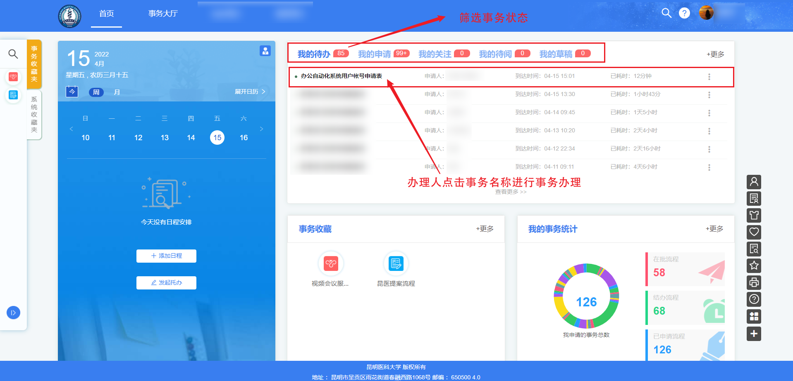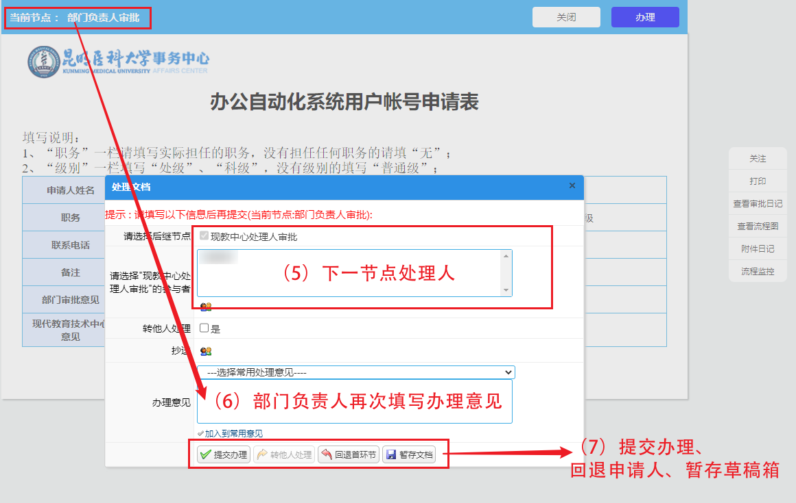

第二个：邮箱开通申请表

（一）申请人步骤

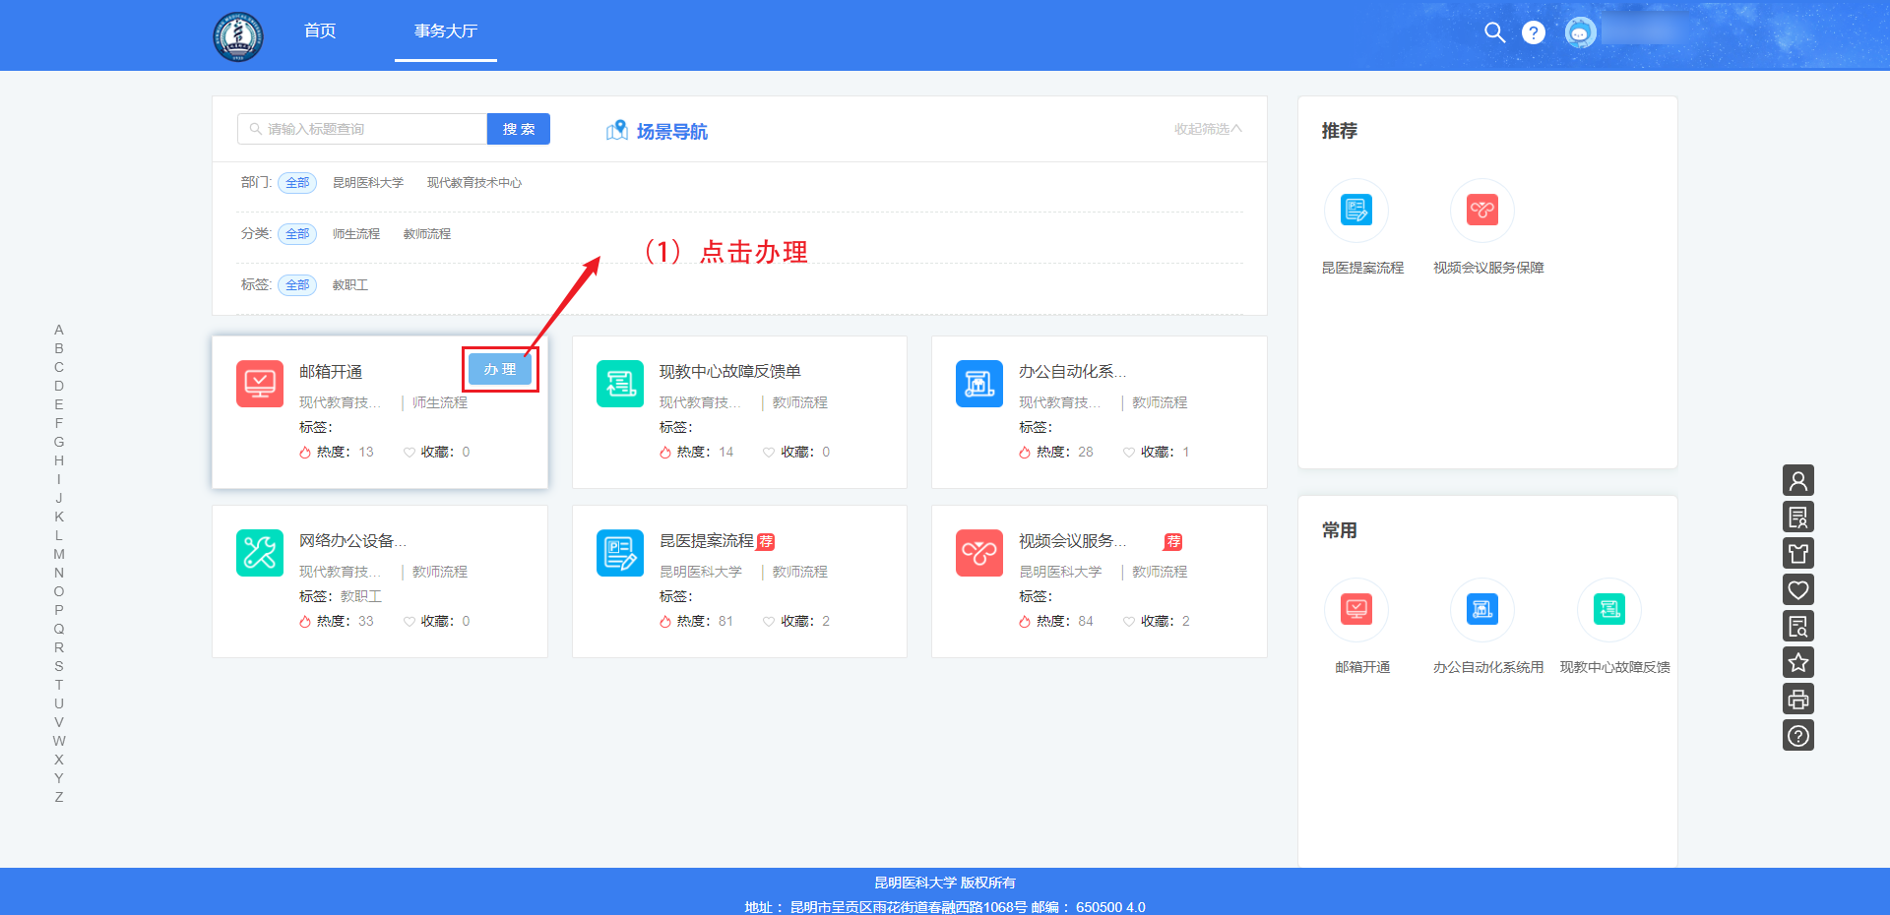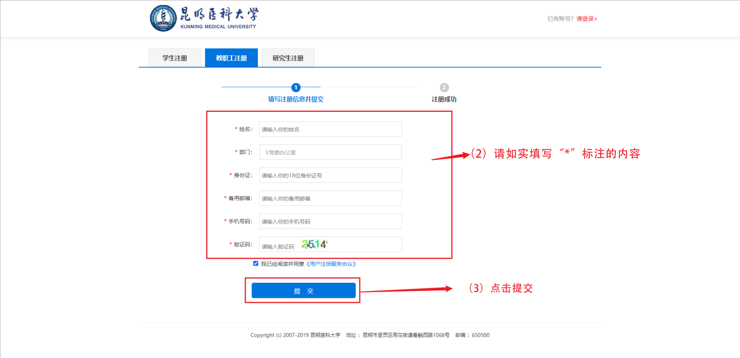

第三个：网络办公设备故障报修

（一）申请人步骤

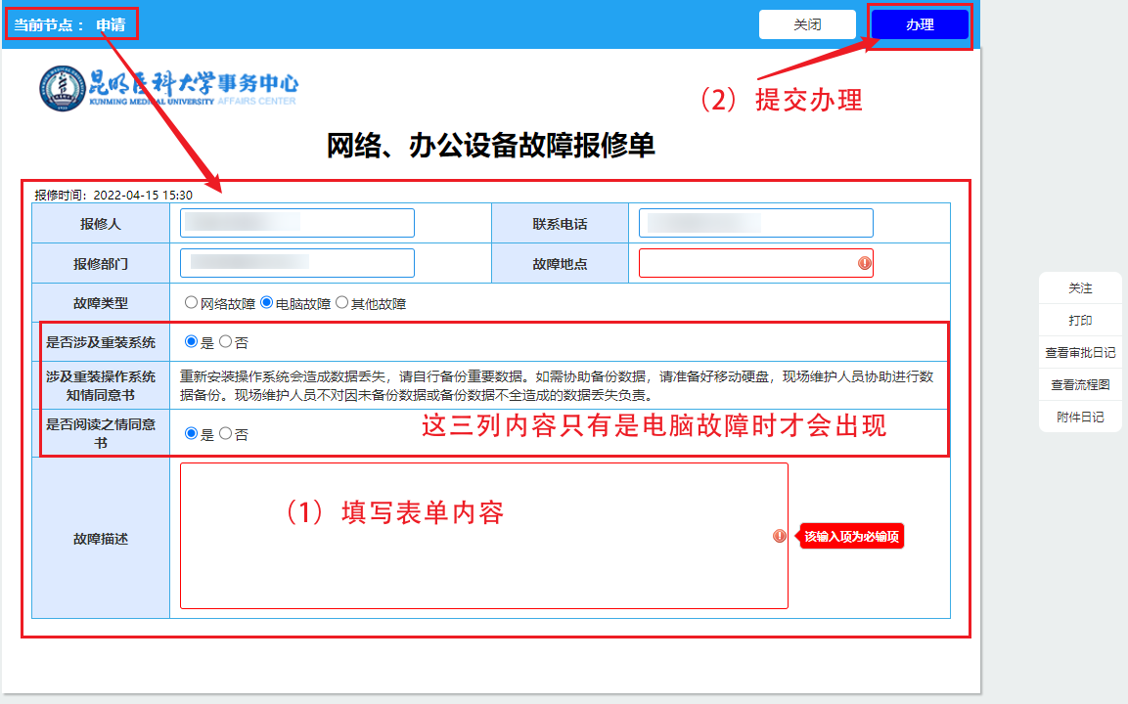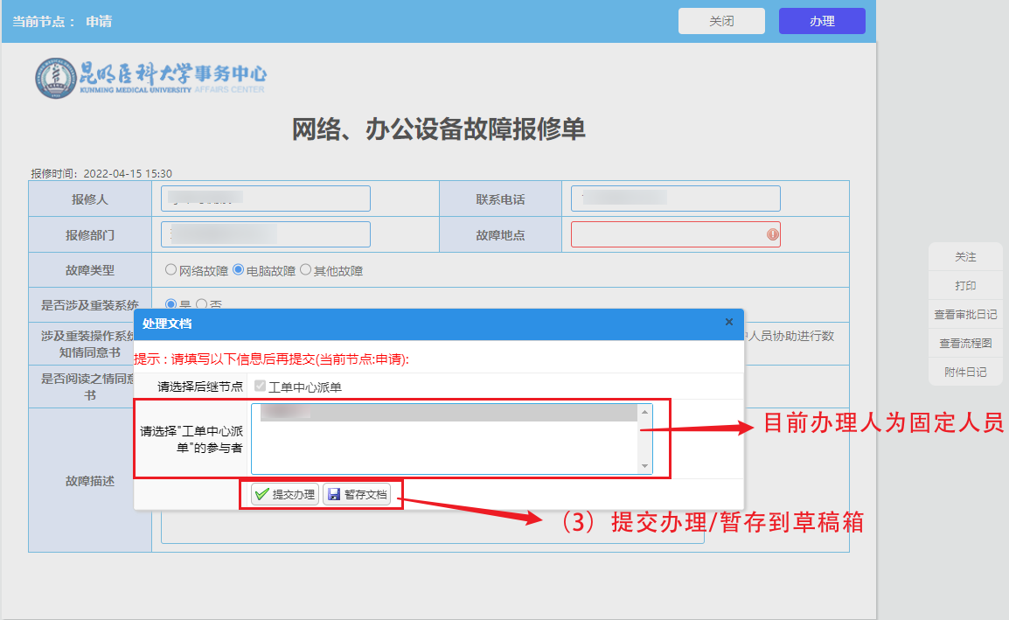

第四个：视频会议服务保障

（一）申请人步骤

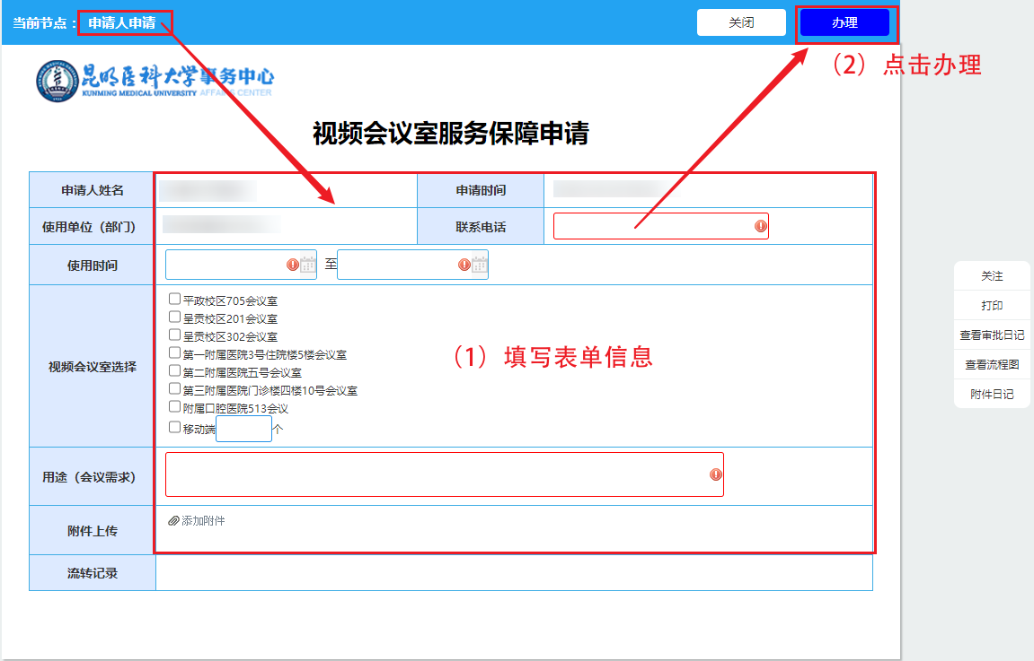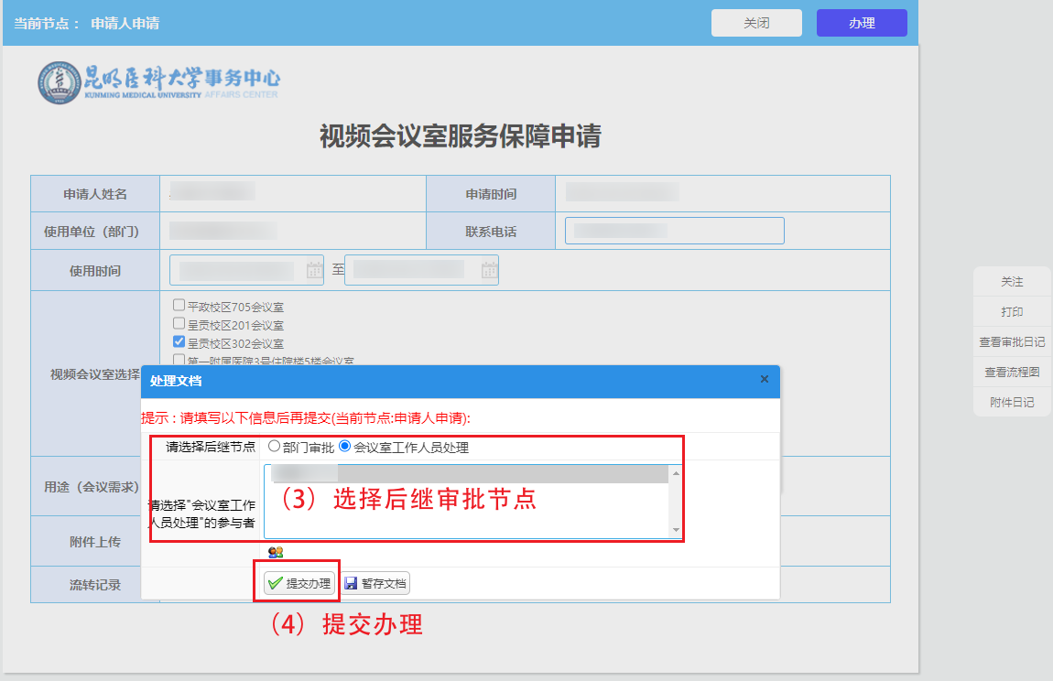

第五个：信息系统故障反馈

（一）申请人步骤

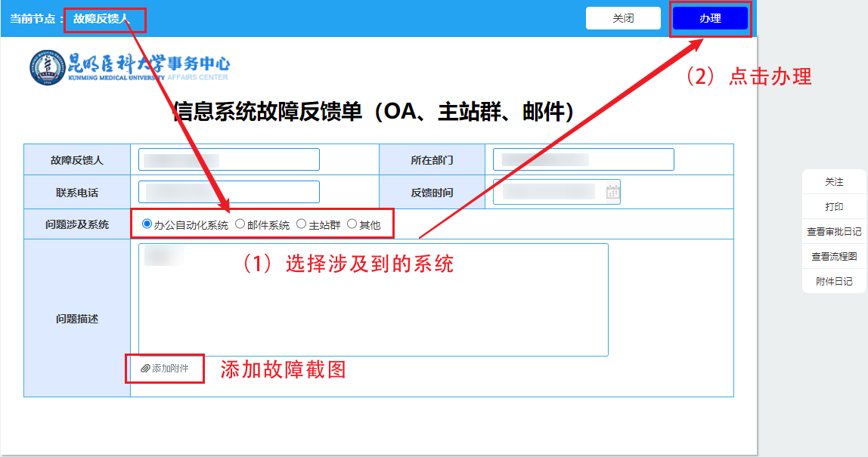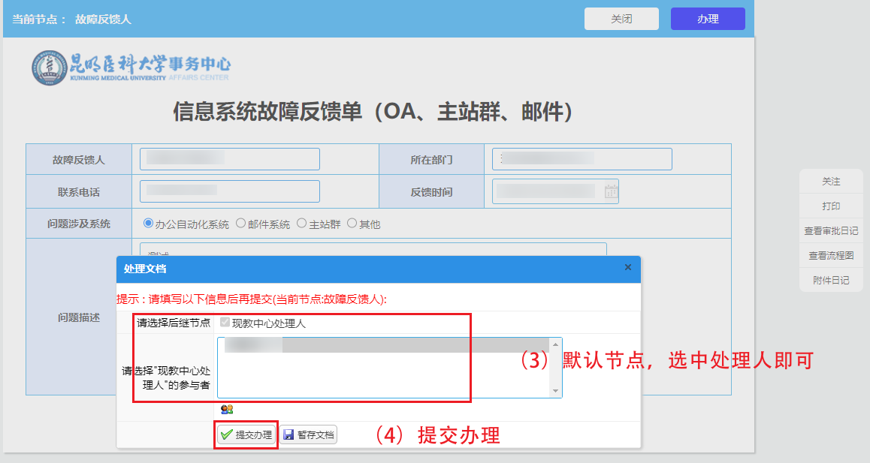

第六个：统一身份认证账号申请（匿名）

1. 申请人步骤

访问地址：https://swzx.kmmu.edu.cn/bkwz/

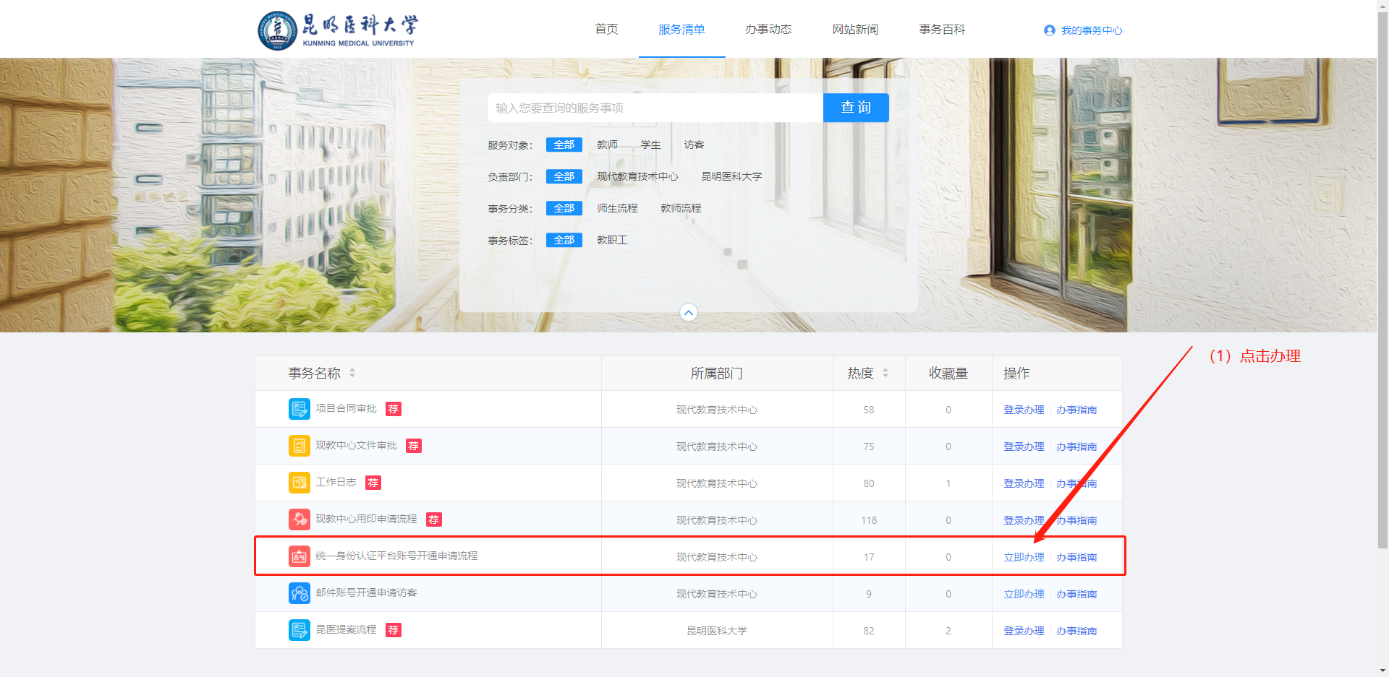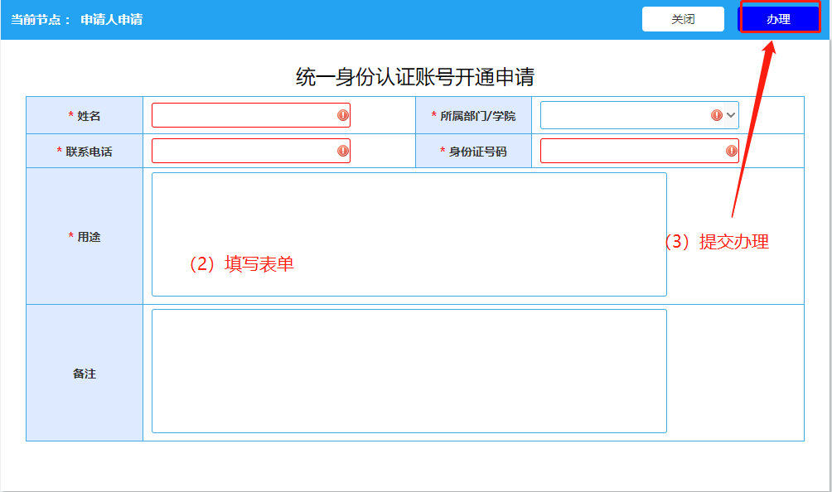

第七个：工作流程申请

（一）申请人步骤

